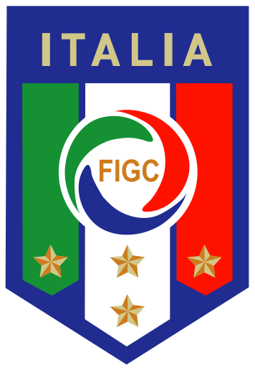
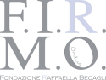
Iniziativa Solidale
FIGC - Fondazione F.I.R.M.O.

Campionato Europeo Under 19 Femminile - Italia 2011
________________________________________________________________________________

Comunicato stampa, 2 Giugno 2011

Da domani a Bellaria esame gratuito delle ossa
Dopo Cervia una nuova tappa di quattro giorni in Romagna per il laboratorio mobile promosso dalla Federazione Italiana Gioco Calcio (FIGC) e dalla Fondazione scientifica FIRMO in occasione degli Europei femminili. Un’equipe di specialisti sarà a disposizione della popolazione nel nome della prevenzione e dello sport

Bellaria – Da domani a tutto il 6 giugno, ossia per quattro interi giorni, si trasferirà a Bellaria Igea Marina, in piazzale Kennedy, il laboratorio mobile per l’esame gratuito delle ossa che la FIGC (Federazione Italiana Gioco Calcio) promuove in occasione della fase finale dei Campionati europei di calcio femminile under 19, organizzati in Romagna dalla UEFA.
Gestito dagli specialisti della Fondazione scientifica F.I.R.M.O., il laboratorio sarà installato sotto un’ampia tensostruttura e sarà a disposizione della popolazione, dei protagonisti della manifestazione e delle stesse atlete che partecipano al torneo. Nei treni giorni di permanenza a Cervia, dove il laboratorio ha debuttato, si sono sottoposte all’esame varie centinaia di persone, soprattutto donne. Il test serve, in particolare, per la prevenzione dell’osteoporosi.

L’equipe medica è composta da uno specialista di malattie del metabolismo osseo e da un tecnico radiologo. Per l’esame della densità ossea, della durata di pochi minuti, viene utilizzato uno strumento a ultrasuoni assolutamente non invasivo. Pochi minuti anche per riempire il questionario FRAX, che consente di valutare il rischio di frattura, ovvero la possibilità di un episodio traumatico nei dieci anni successivi.

In base ai risultato del test, l’equipe medica offrirà consulenze personalizzate e consigli pratici per mantenere le ossa in salute. Saranno distribuite anche brochure sul tema, messe a disposizione dalla Fondazione. Garantita la massima tutela della privacy, aspetto che sarà comunque seguito dall’Ufficio Legale della FIGC.
La partnership della Federazione con la Fondazione FIRMO nasce dalla conoscenza e dall’apprezzamento dei recenti studi medici sulle varie discipline sportive, tra cui il calcio. Queste ricerche hanno dimostrato che una sana alimentazione e un adeguato stile di vita basato sull’attività fisica, ossia sulla pratica regolare di uno sport possibilmente di tipo gravitazionale come il calcio, aiutano a mantenere nel tempo la salute dell’osso.

La presidente della Fondazione, l’endocrinologa dell’Università di Firenze Maria Luisa Brandi, ricercatrice di fama internazionale, spiega che “La massa ossea nelle giovani calciatrici dovrebbe essere elevata soprattutto nei femori. Misurarne il livello potrebbe pertanto dare risultati scientifici importanti per prevenire anche le patologie dell’osso più comuni come le fratture.

La Fondazione FIRMO – Raffaella Becagli Onlus è un ente non profit, che opera nel settore della prevenzione e della cura delle malattie dello scheletro (www.fondazionefirmo.com). La sede è a Firenze. Ogni anno numerose Aziende e Istituzioni italiane e internazionali si avvicinano alla Fondazione per sostenerne i programmi di ricerca.

_________________________________________________________________________________

F.I.R.M.O. Fondazione Raffaella Becagli, Via del Pian dei Giullari 28, 50125 Firenze, 055.2336663, info@fondazionefirmo.com
Ufficio stampa: Catola & Partners, Firenze, 055.5001941 - 5416944, riccardo@catola.com – www.catola.com

